2021年度版


株式会社 ＪＳＮ
〒151-0053 東京都渋谷区代々木2-20-12 3F-D
TEL：03-3375-6430 FAX：03-3375-6846 担当：釡池（カマイケ）
週刊「ボストーク通信」のご案内
週刊｢ボストーク通信」はロシアの経済専門情報誌です。モスクワ、サンクトペテルブルクなどの欧州地域から、近年発展めざましい極東地域まで、ロシア全土のニュースを長年にわたって提供し続けています。
主な読者層は、中央官庁や地方自治体、学術・研究機関、マスコミ、ロシアビジネスに携わる商社やメーカー、ロシア進出を目指す企業などです。経済と密接にかかわる政治の動きや社会問題まで幅広くカバーし、皆様からは、｢ロシアの今がわかる｣、｢日本のメディアが報じない現地の情報がわかる｣、とご好評いただいております。
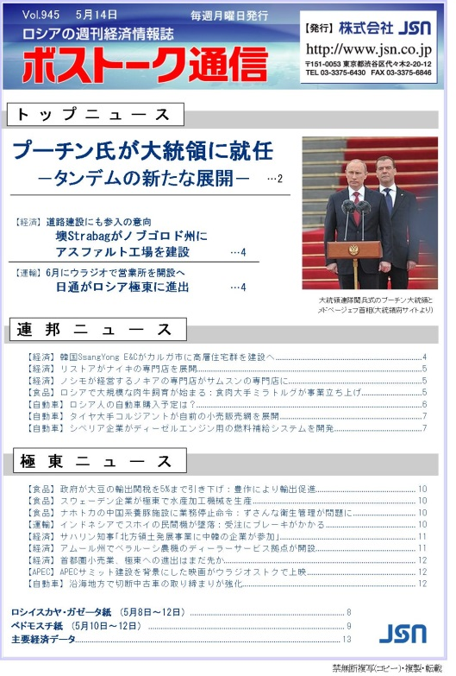
購読をご契約の皆様には、IDとパスワードを発行致します。会員専用サイトにログインしていただきますと、1993年の創刊号から最新号まで、全記事の閲覧が可能です。また、記事の内容や疑問点などございましたら、お気軽にお問い合わせください。

●発行日：毎週月曜日18時頃（※月曜が祝日の場合は翌日以降の平日)
会員専用サイトに最新号をアップロード後、「購読者メールアドレス(配信用)｣(※原則１つ)宛にご案内をお送りします。
※追加をご希望の場合は１アドレスにつき年間2,000円(税別)で承ります
●購読料：１年間 121,000円（本体価格110,000円+消費税11,000円）
半年間 66,000円（本体価格 60,000円+ 消費税6,000円）
※ご請求先がロシア法人の場合は、本体価格＋付加価値税(20％)となります
１年間 １32,000円（本体価格110,000円+付加価値税22,000円）
半年間 72,000円（本体価格 60,000円+ 付加価値税12,000円）
お申込みは、下記に必要事項をご記入の上、
ＦＡＸ：03-3375-6846またはweekly@jsn.co.jpまでお送りください。

週刊｢ボストーク通信｣定期購読申込書 （記入日： 年 月 日）
●会社名・部署名
●担当者氏名
●住所 〒
●電話 FAX
●担当者メールアドレス(連絡用) ※必須
●購読者メールアドレス（配信用）※必須 ・□ 同上 ・
●購読期間 ・□ １年間 ・□ 半年間 （ 年 月 ～ 年 月迄）
●支払方法 ・□ 一括前払 ・□ 一括後払 ・□ その他
※いただいた個人情報は弊社の情報誌ご購読・及び必要なお手続き以外で使用することはありません。

